6月呼和浩特知识产权舆情报告
第（4）期
2022-07-03
一、舆情概述
2022年06月01日00时至2022年06月30日23时，共监测到知识产权舆情信息4538篇，环比增加60.18%。共监测到知识产权敏感舆情信息231篇，环比增加51.97%。
在所有的知识产权舆情信息中，数字报刊类媒体共发文25篇、网络媒体类媒体共发文145篇、政府机构类媒体共发文47篇、网络视频类媒体共发文2篇、资讯类媒体共发文1080篇、论坛类媒体共发文45篇、博客类媒体共发文2篇、微博类媒体共发文142篇、微信类媒体共发文2049篇、客户端类媒体共发文986篇、外媒类媒体共发文1篇、企业类媒体共发文14篇。
二、知识产权舆情分析
1.整体趋势分析
由下图可知，整体知识产权舆情信息在06月03日达到波谷，信息量为25篇；在06月09日达到波峰，信息量为455篇。
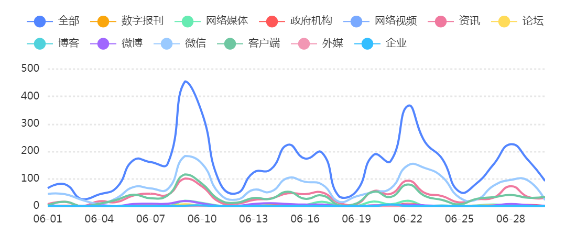
2.渠道分布
由下图可知，在整体知识产权舆情信息的媒体渠道分布中，微信2049篇，占比45.15%；资讯1080篇，占比23.8%；客户端986篇，占比21.73%；网络媒体145篇，占比3.2%；微博142篇，占比3.13%；政府机构47篇，占比1.04%；论坛45篇，占比0.99%；数字报刊25篇，占比0.55%；企业14篇，占比0.31%；网络视频2篇，占比0.04%；博客2篇，占比0.04%；外媒1篇，占比0.02%。
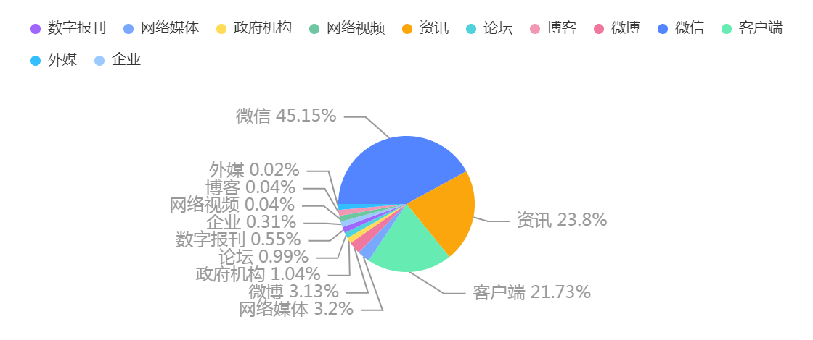
3.情感占比分析
由下图可知，在整体的知识产权舆情信息中，正面舆情信息有629篇，占比13.86%；中性舆情信息有3678篇，占比81.05%；敏感舆情信息有231篇，占比5.09%。
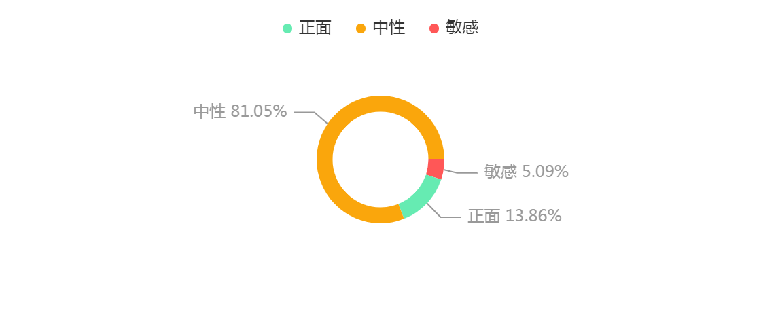
4.相关热词
由下图可知，在整体的知识产权舆情信息中，热门词主要集中在中小企业、10名、创新、城市、产业等。
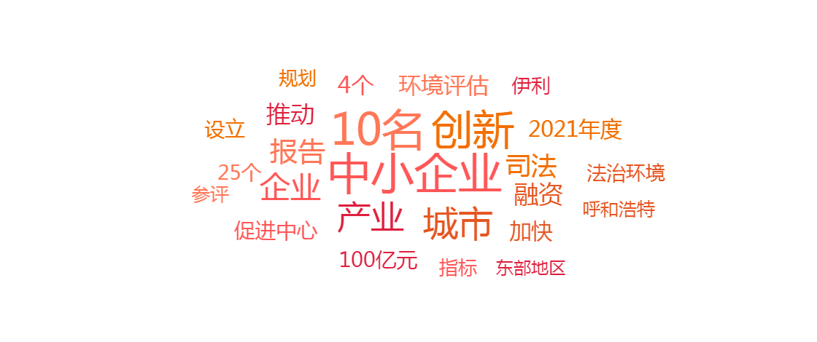
5.活跃媒体
由下图可知，整体的知识产权舆情信息主要来源于腾讯新闻共报道342篇，网易新闻共报道181篇，今日头条共报道153篇，搜狐共报道149篇，百家号共报道127篇等。
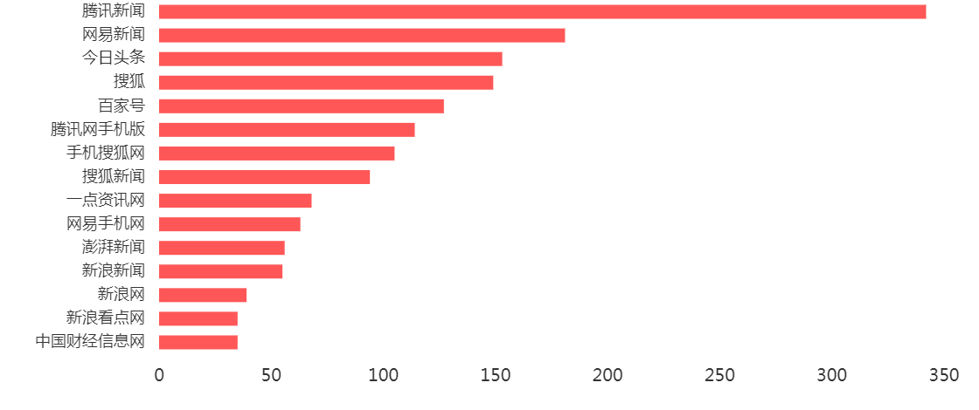
6.内容地域分析
由下图可知，整体的知识产权舆情信息主题地域，主要分布在内蒙古、上海、广东、北京、浙江等地。
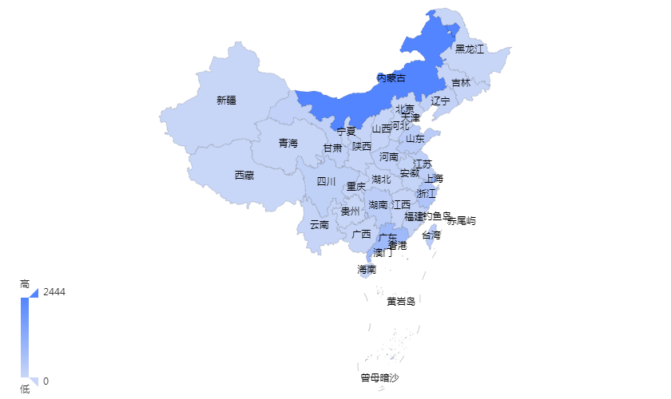
7.热门文章

序号 | 发布来源 | 标题 | 相似文章 | 发布时间
1 | 搜狐 | 中小企业发展环境全国排名最新发布：前十名是谁？ | 91 | 2022-06-30 10:20
2 | 布谷先知 | 经济日报：推动先进制造业集群发展 | 91 | 2022-06-20 10:37
3 | 百家号 | 第六个 6.27中小微企业日⑫｜中小企业发展环境明显改善 | 90 | 2022-06-29 15:28
4 | 中国网 | 伊利集团以高质量党建引领企业持续高质量发展 | 54 | 2022-06-30 11:17
5 | 内蒙古新闻网 | 呼和浩特：高校毕业生可享受租房和住房补贴啦！ | 52 | 2022-06-11 22:59
6 | 今日头条 | 重磅！呼和浩特市发布吸引人才政策，购房补贴最高10万 | 52 | 2022-06-10 13:01
7 | 一点资讯网 | 人民法院司法区块链上链存证超22亿条 区块链技术带来司法“加速度” | 47 | 2022-06-14 23:34
8 | 重庆市知识产权局网 | 重庆市知识产权局关2022年全国专利代理师资格考试重庆考点有关事项的通知 | 45 | 2022-06-27 16:58
9 | 北方新报 | 知识产权入园惠企行动开始 | 43 | 2022-06-07 02:30
10 | 腾讯新闻 | 自治区人民政府办公厅发布实施意见！ | 32 | 2022-06-17 06:00
8.最新文章

序号 | 发布来源 | 标题 | 相似文章 | 发布时间
1 | 搜狐 | 高仲：让沥青路面开出“绿色花” | 10 | 2022-06-30 23:12
2 | 内蒙古长安网 | 全区检察机关召开知识产权检察工作推进会 | 5 | 2022-06-30 22:31
3 | 今日头条 | 稳住经济大盘 科技创新要靠前发力——访自治区科技厅党组书记冯家举 | 4 | 2022-06-30 20:21
4 | 新浪新闻 | 哈弗神兽混动DHT正式出道 开启混动技术新格局 | 4 | 2022-06-30 16:56
5 | 搜狐 | 从此，混动不止省油 哈弗神兽混动DHT进阶来袭 | 0 | 2022-06-30 14:53
6 | 生意社网 | 生意社：6月硅铁价格高探受阻 期现价格继续下滑 | 0 | 2022-06-30 14:36
7 | 懂车帝 | 15.38-16.58万元 哈弗神兽混动DHT正式出道 开启混动技术新格局 | 3 | 2022-06-30 14:13
8 | 知乎 | 电子合同到底有没有法律效力，带你了解国家各级机关及各地政府的政策！ | 0 | 2022-06-30 13:40
9 | 同花顺财经网 | 汤姆猫获1家机构调研：公司游戏业务稳步推进，未来将继续加大研发与内容产出，持续推出汤姆猫IP系列的游戏产品（附调研问答） | 3 | 2022-06-30 12:30
10 | cmschina.com | 兴全多维价值混合型证券投资基金更新招募说明书（20220630更新） | 0 | 2022-06-30 12:09
三、结论及建议
本月的舆情焦点于知识产权如何赋能企业发展与如何推动先进制造业集群发展。

